English Activity 4
CLASS BOOK : Anar al blinklearning ( com sempre amb el teu usuari i contrassenya) i entrar al class book 3. Clicar un cop i entrar unit 5
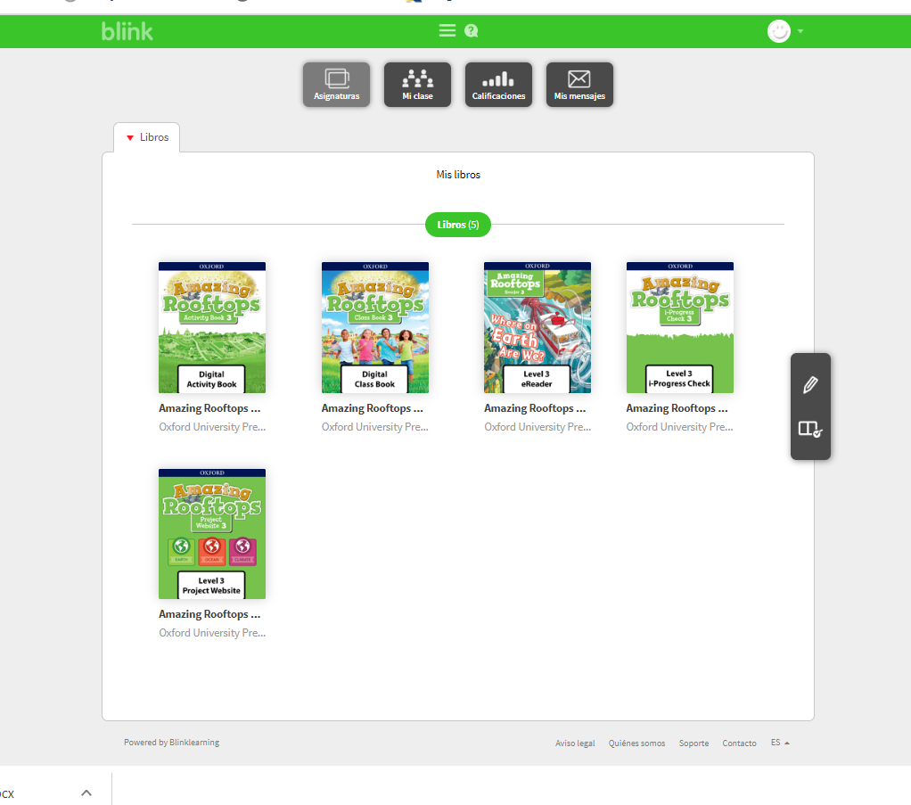
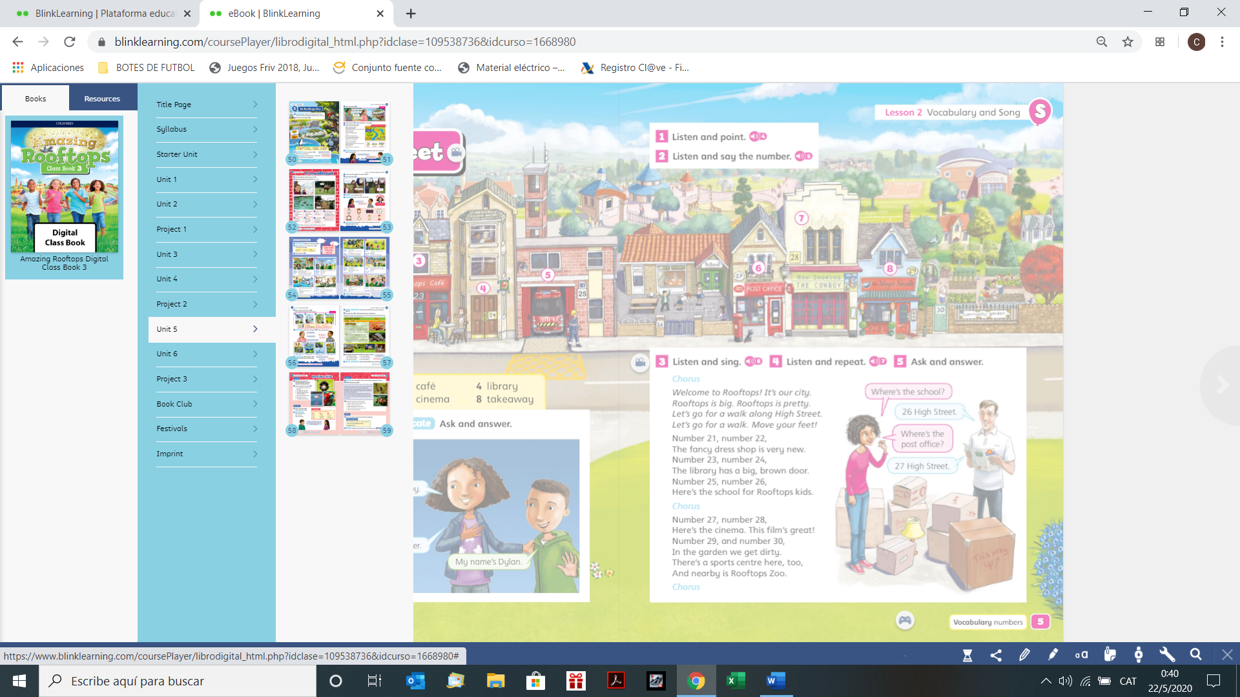

- Unit 5 pàgina 50 . Fer les activitats que t’he marcat per aquest ordre:

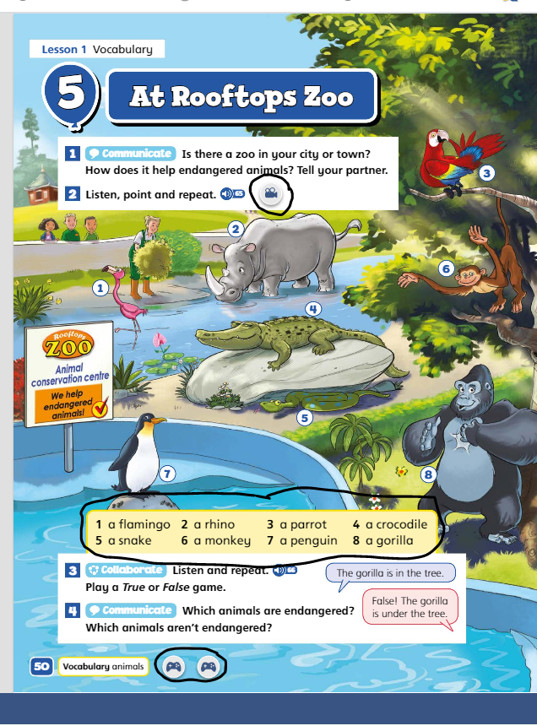
- Primer veure el vídeo dels animals.

- Llegir i repassar com s’escriu cada animal.

- Jugar ( hi ha 2 jocs diferents, fes primer el de la dreta)

- Unit 5 pàgina 51. Fer les activitats marcades per ordre
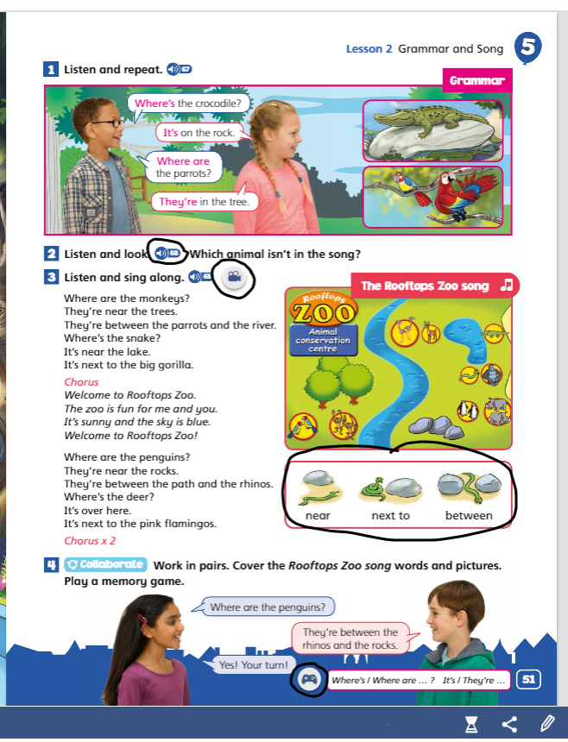

- Escoltar la cançó.
i llegir la lletra de sota.
També pots veure-la en vídeo.

- Recordar
Near (a prop)
Next to (al costat)
Between (entre)

- Jugar ( tens un joc sorpresa)

ENTREGA
Aquesta vegada només cal que m’enviïs un mail dient si t’han agradat les activitats o explicant-me quin joc t’ha agradat més.......el que tu vulguis dir-me. Així jo et respondré i t’enviaré un tattoo sorpresa.
Tens fins el dia 8 de juny per enviar-me el mail.

Correu: csoler32@xtec.cat
Assumpte: Setmana 7 English+ (el teu nom)

